INDICAÇÃO Nº 2831/2017

Sugere ao Poder Executivo Municipal que proceda ao conserto de afundamento de asfalto proveniente de serviços do DAE na Rua Alberto Lira nas proximidades do nº 217 no Residencial Furlan. (Foto anexa).

Excelentíssimo Senhor Prefeito Municipal,

Nos termos do Art. 108 do Regimento Interno desta Casa de Leis, dirijo-me a Vossa Excelência para sugerir ao setor competente que, proceda ao conserto de afundamento de asfalto proveniente de serviços do DAE na Rua Alberto Lira nas proximidades do nº 217 no Residencial Furlan.

**Justificativa:**

Fomos procurados por munícipes solicitando essa providencia, pois da forma que se encontra está causando transtornos e podendo danificar os veículos.

Plenário “Dr. Tancredo Neves”, em 17 de Março de 2017.

**José Luís Fornasari**

**“Joi Fornasari”**

**-Solidariedade-**

- Vereador -

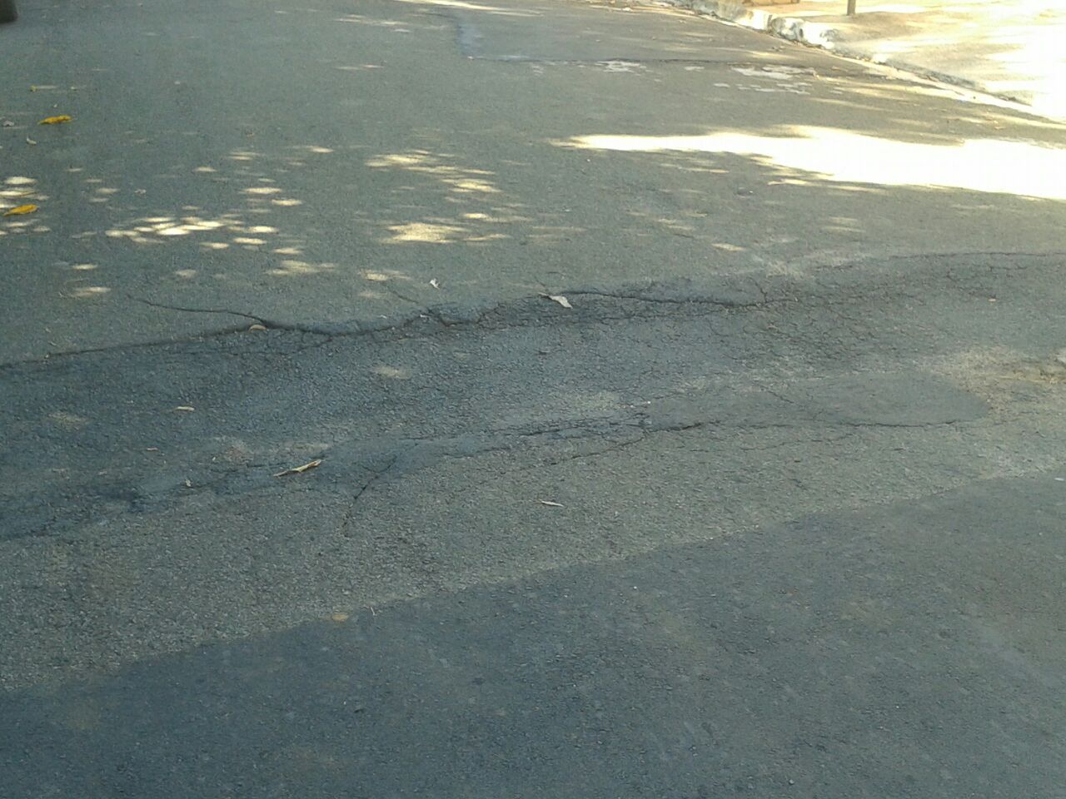

Sugere ao Poder Executivo Municipal que proceda ao conserto de afundamento de asfalto provenientes de serviços do DAE na Rua Alberto Lira nas proximidades do nº 217 no Residencial Furlan.